Szanowni Państwo,
Centrum e-Zdrowia zaprasza apteki do uruchomienia nowej funkcji obsługi e-recepty. Daje ona pacjentom możliwość kontynuowania realizacji recepty w dowolnych aptekach, a nie tylko w tej, w której wykupili pierwszą partię leków. Najpierw do uruchomienia tego CeZ zaprasza apteki z Kalisza i Łodzi, a od 1 lipca wszystkie apteki w Polsce.
Obecnie pacjent, który dostaje e-receptę na więcej opakowań, wykupując kolejne opakowania jednego leku, musi wrócić do tej samej apteki.
Centrum e-Zdrowia przeprowadziło we współpracy z kilkoma aptekami w Kaliszu i Łodzi z sukcesem pilotaż nowej funkcjonalności. Umożliwia ona pacjentom rozpoczęcie realizacji recepty w jednej aptece, a następnie wykupienie kolejnej partii leków w innej.
Apteki zweryfikowały, że obsługa tej funkcji działa prawidłowo i z powodzeniem dokonały rozliczenia z NFZ.
Co zyska apteka, uruchamiając nową możliwość obsługi recept
Apteka:
- ułatwia pacjentom realizację recepty
- ma większą elastyczność w planowaniu zarządzania stanami magazynowymi i planowaniu zamówień
- wcześnie uruchamiając nową funkcjonalność, może wykorzystać to jako element strategiczny wzmocnienia swojej pozycji na rynku
- zyskuje opinię przyjaznej apteki, która nie przywiązuje recepty do siebie, pozostawiając wybór pacjentowi.
Jak działa usługa po włączeniu
Apteka z włączoną nową funkcjonalnością ma dostęp do treści e recepty oraz do informacji o lekach wydanych przez inne apteki – jeżeli recepta była wcześniej realizowana przez apteki obsługujące nową funkcjonalność.
Informacje o dotychczas wydanych lekach nie zawierają danych identyfikujących apteki, ani cen wydanych leków.
Jak uruchomić nową funkcję
1. Sprawdzenie oprogramowania aptecznego
Prosimy, aby skontaktowali się Państwo z dostawcą swojego oprogramowania aptecznego i potwierdzili, czy oprogramowanie obsługuje mechanizm częściowej realizacji recepty w wielu aptekach (np. czy wymagana jest aktualizacja wersji).
2. Zgłoszenie udziału przez gabinet.gov.pl
Zgłoszenie może wysłać wyłącznie kierownik apteki/punktu aptecznego.
Instrukcja przesłania zgłoszenia
- Prosimy o zalogowanie się do gabinet.gov.pl w roli „farmaceuta” w kontekście apteki.
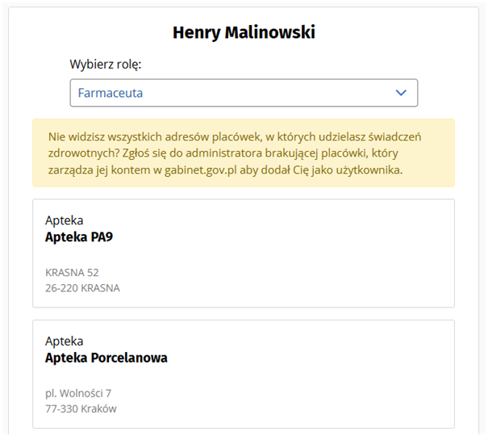
W przypadku wysyłania zgłoszenia przez kierownika punktu aptecznego proces przebiega analogicznie po zalogowaniu w roli administratora lub technika farmaceutycznego.
- Z menu należy wybrać „Przesyłanie plików/wiadomości”.
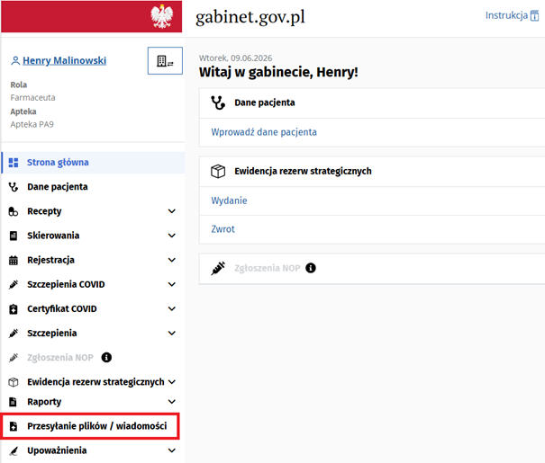
- W rodzaju zgłoszenia należy wybrać: „Zgłoszenie apteki do obsługi częściowej realizacji recept w wielu aptekach”.
- Prosimy o zapoznanie się z treścią automatycznie wygenerowanej wiadomości (treść nie podlega edycji) i kliknięcie przycisku „Prześlij”.
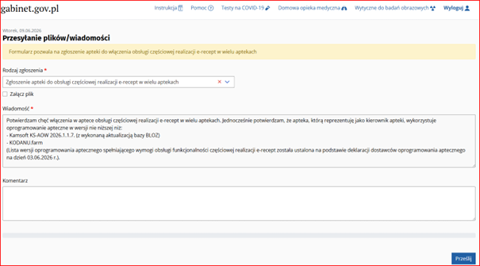
3. Włączenie apteki przez Centrum e-Zdrowia
Po otrzymaniu zgłoszenia włączymy Państwa aptece możliwość realizacji recept w wielu aptekach. Informację o włączeniu tej opcji CeZ wyśle do aptek e-mailowo.
Jak się z nami skontaktować
W przypadku pytań dotyczących udziału zapraszamy do kontaktu: e-recepta@cez.gov.pl.
Zachęcamy również do dzielenia się obserwacjami oraz pytaniami – także tymi, które pojawiają się w rozmowach z pacjentami.

